DFS v2.0 PRD

一、版本管理
版本 | 编写人 | 时间 | 备注
1.0 | 张千晓 | 2024-09-09 | 需求文档撰写

二、功能概述

功能概述：
- 由业务异常现状引发的数据探索-建立规则-应用规则-预警，并配套客户端业务应用闭环。
- 实时数据进行数据处理—制定规则—应用规则—预警在DFS进行报警，或接入业务端进行跨系统报警。
- 由业务管理需求引发的数据治理-为BI报表提供可用数据源。

产品定位：简单易用、交互友好，强可扩展的AI数据准备平台
- 数据的集散地。
- 数据分析的方法可扩展 —— 包括Python代码的自定义、第三方的AI算法模型的接入
- 数据分析探索的方法可积累，经验可分享
- 简易流程化全链路数据分析，结合专业扩展能力，降低使用门槛。
*后续接入AI agent，为业务人员在重点业务环节中提供决策辅助
（在数据选择、打标签、在方法库选择现有的方法、制定预警规则几个环节中提供帮助）

业务流程图：
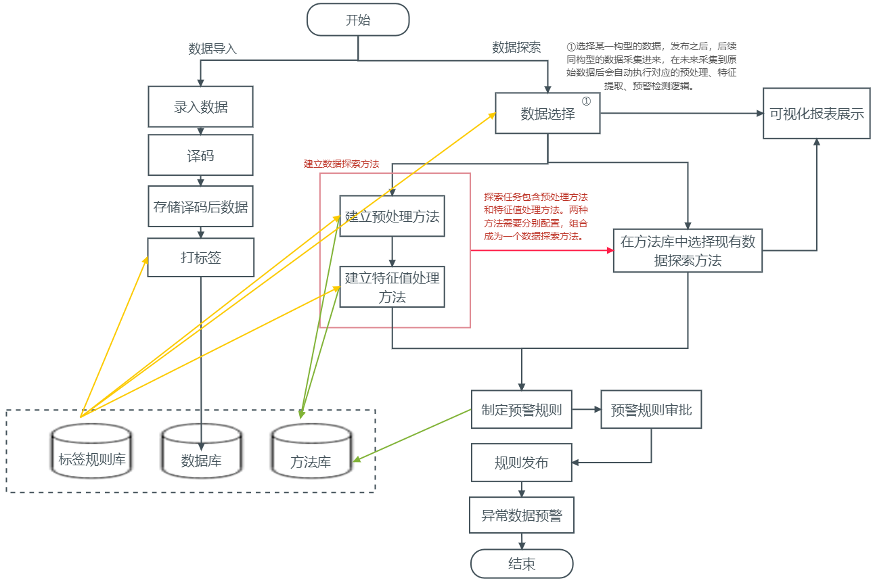

业务架构图：
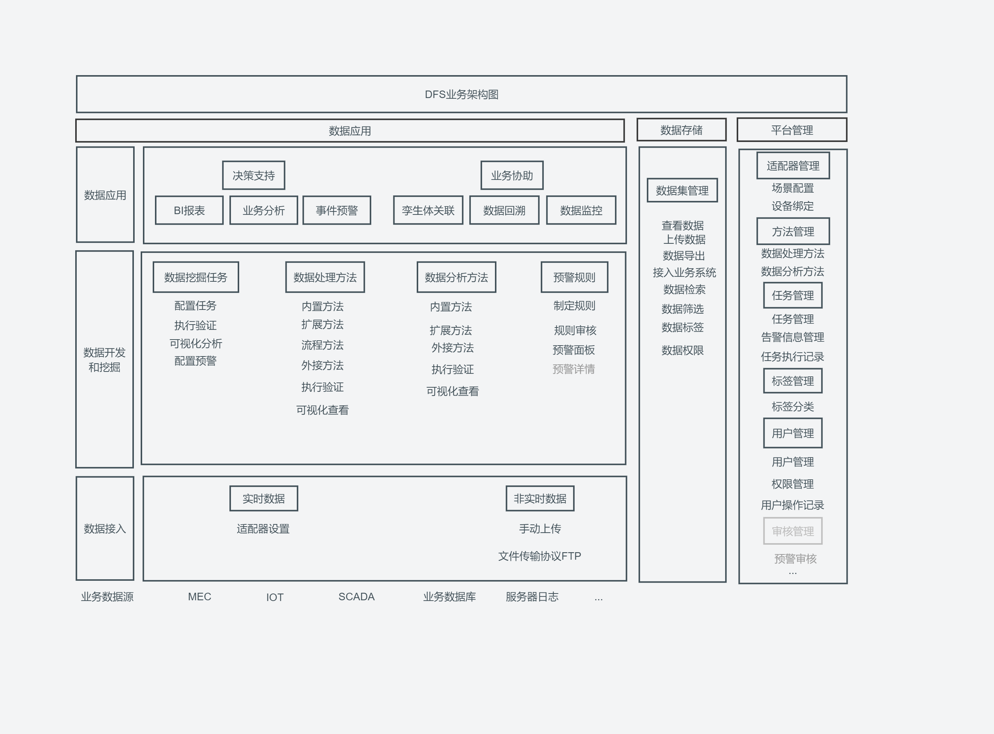

三、用户场景
《DFS-Q3业务场景梳理》

场景一：由业务异常现状引发的数据探索-建立规则-应用规则-预警，并配套客户端业务应用闭环。
在没有明显的异常、报警前提下，起飞过程中飞机右发空停了，各部门找不到原因。
考虑到飞机运行本身是有大量的数据采集、数据监测内容的，业务部门业务人员提出了业务要求：
希望数据工程师根据该机型在运行【时间范围：飞机启动、滑行、起飞、巡航、降落】过程中，【目标对象：右发动机】及其附近所有的数据采集点、结合飞机控制系统数据做整体的数据进行数据探索，尝试性的通过数据寻找异常，推测引起爆炸的原因。
如果数据层面的规律合理，那么业务人员需要将这一规律制定成业务预警规则，并对所有目标环节的飞机运行数据执行这个业务规则，一旦触发规则，输出给业务，支持业务端生成业务策略，发布。

场景流程图：
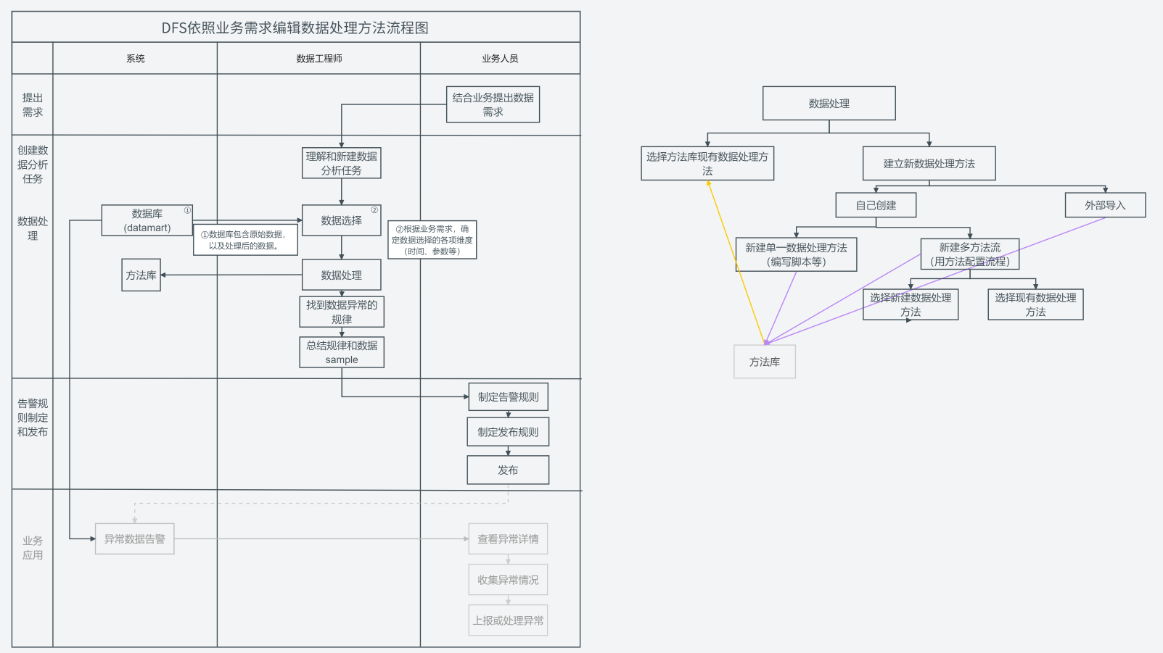
1、提出需求：
角色:业务人员
描述：
- 业务人员将产生爆炸的飞机引擎现场情况描述，以及飞机数据信息给数据分析工程师。
- 提出数据分析需求：观测爆炸时数据异常情况，初步给出从数据侧能够探索到的爆炸造成的原因。
- 提出可视化需求：能够接入BI系统中进行观测。
2、创建数据分析任务并开始数据处理
角色：数据工程师
描述：
- 理解业务人员提出的需求。
- 依照需求，选择不同维度（时间、参数等）的数据进行数据分析。
- 制定数据处理方法
  - 可选择数据探索预置工具集（见模块七）中已有的数据处理方法。
  - 若方法库中没有合适的数据处理方法。
    - 自己创建方法：
      - 新建单一方法：编写脚本。
      - 新建多方法流程：选择方法或新建方法，形成完整方法流程。
    - 外部导入方法
- 进行执行，验证制定方法的有效性。
- 若有效则总结异常规则和处理后的业务数据给业务人员做后续工作。
3、告警规则制定和发布
角色：业务人员
描述：
- 收到数据工程师给异常规则和处理后的业务数据。
- 将上述数据结合业务经验制定报警规则。
- 制定发布规则（发布规则包含：触发该流程条件等，来一条跑一条、定期自动执行、手动执行）
- 发布，并应用到后续业务中(对同构型数据，在未来满足触发条件后会自动执行对应的数据分析，预警检测逻辑。)。
4、业务应用
角色：业务人员
描述：
- 业务端观测和监控数据。
- 当出现异常情况时发生告警。
- 发生告警后，告警信息不能只停留在DFS内部，需要连接到终端应用做后续流程。通过终端应用配套的解决方案、响应办法等，完成【类预测性维护】的闭环。

场景二：实时数据进行数据处理—应用规则—预警在DFS进行报警，或接入业务端进行跨系统报警
业务提出需要实时监控数据控制室中主控制机所有机柜的运行情况，但需要实现对所有机柜的实时监控需要耗费大量人力成本，因此需要工具协助全面监控，提出以下需求：
1、能实时对机柜出现的异常情况发生告警。
2、能统筹现场所有机柜告警信息，将告警信息统筹展示在一个平台上便于监管和处理。
3、能采集并存储实时数据，可在后续做进一步业务分析，或依照业务需求做实时数据监控的告警规则。

场景流程图：
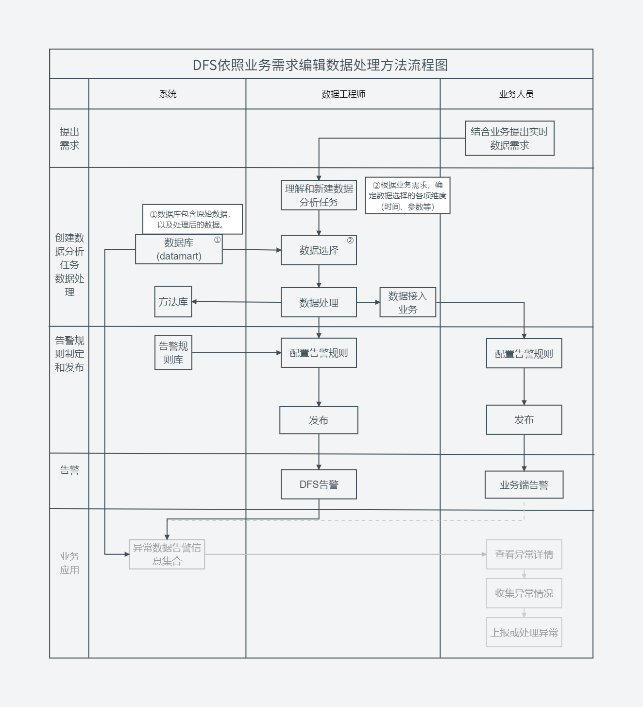
1、提出需求：
角色:业务人员
描述：
- 业务人员希望实时对机柜出现的异常情况发生告警，将告警信息统筹展示在一个平台上。
- 提出数据分析需求：采集并保存实时数据，可作为用户后续的业务分析数据，之后也可将分析结果总结出报警规则，用于实时数据的监控。
- 提出接入业务端需求：不仅在dfs上报警，也能够在业务端进行报警。
2、创建数据分析任务并开始数据处理
角色：数据工程师
描述：
- 理解业务人员提出的需求。
- 依照需求，选择需要检测的业务数据（确定监测的数据维度）。
- 制定数据处理方法
  - 可选择数据探索预置工具集（见模块七）中已有的数据处理方法。
  - 若方法库中没有合适的数据处理方法。
    - 自己创建方法：
      - 新建单一方法：编写脚本。
      - 新建多方法流程：选择方法或新建方法，形成完整方法流程。
    - 外部导入方法
- 进行执行，验证制定方法的有效性。
- 若有效可以开始制定告警规则，或将数据接入业务，让业务人员进行后续工作。
3、告警规则制定和发布
角色：业务人员或数据分析师
描述：
- 完成数据处理后，数据分析师可以自己制定告警规则，或接入业务端，让业务人员进行后续工作。
- 将上述数据结合业务经验在告警规则库中找报警规则。
- 发布，并应用到后续业务观测中。
4、业务应用
角色：业务人员
描述：
- 业务端观测和监控数据。
- 当出现异常情况时发生告警。

场景三：由业务管理需求引发的数据治理-为BI报表提供可用数据源。

场景流程图：
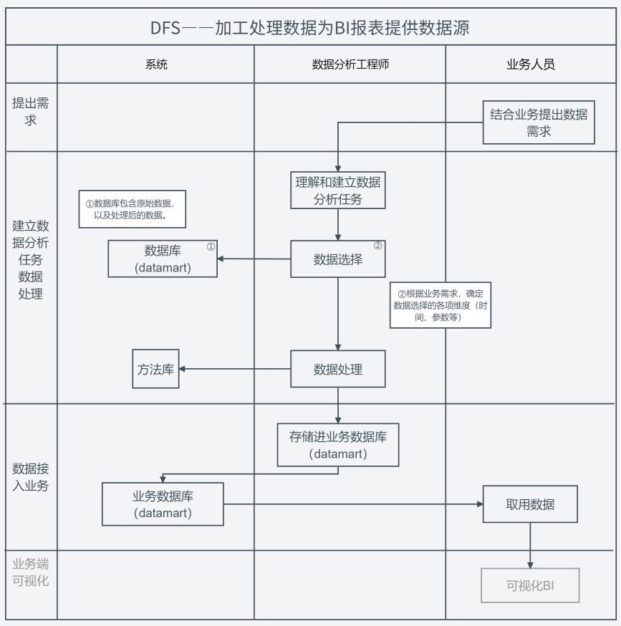

四、当前版本目标与非目标

目标：
对于非实时驱动，实时展示类的数据：
- 提供整体的灵活的数据编排能力，嵌入NiFi框架实现灵活的ETL和数据处理过程（相较于Node-red限定在端侧，做简单的数据接入预处理部分工作）
  - 基于NiFi，在【开发支持】的前提下进行进行较复杂的 ETL处理、数据分析等工作
- 强扩展能力，能支持集成外部的数据挖掘工具、细分行业的数据算法工具
- 具备数据服务层，将处理好的数据存储到这一层，供后续业务/BI系统调用

非目标：
针对实时IOT类数据的规则引擎，不在DFS范围之内（数采、IOT厂商已经做过，DFS接入报警数据即可）

五、功能清单
请至钉钉文档查看附件《dfs功能清单—全.xlsx》

六、原型及细节描述

6.1数据源(接口)管理

6.1.1数据源接口列表页
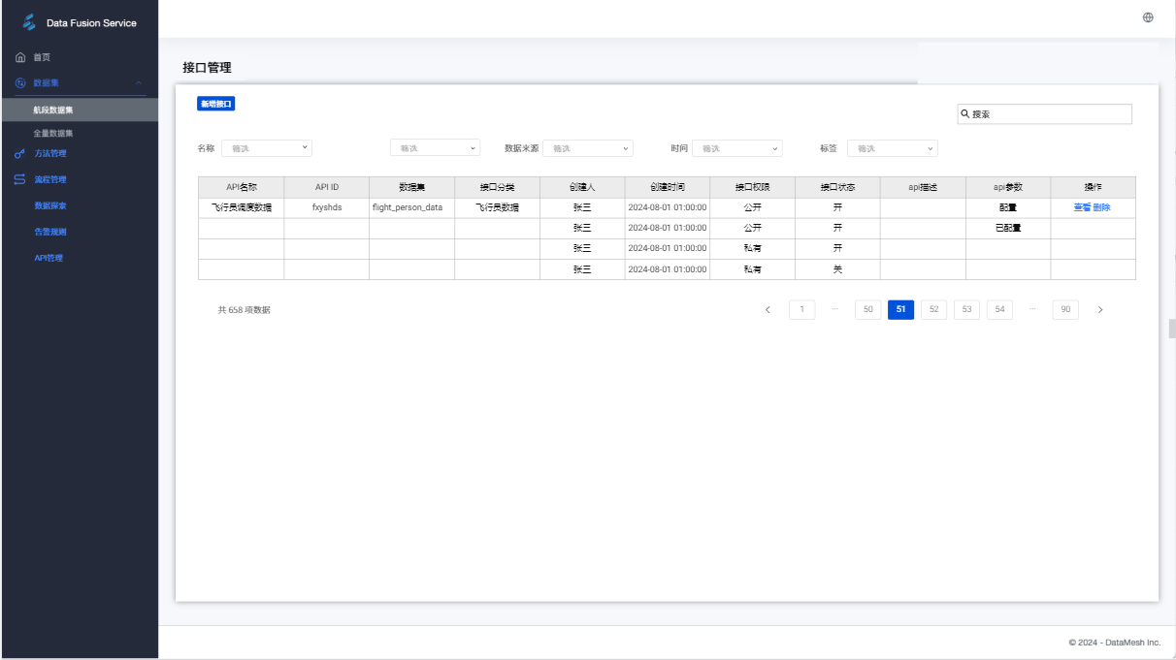
- 数据接口列表
  - 展示数据接口，展示api名称、API ID、数据集（选择关联的数据集）、接口分类、创建人、创建时间、接口权限（公开、私有）、接口状态、api描述、api参、操作（查看、删除）。
    - api参数：包含已配置、配置；不是必选项，点击配置，打开配置api参数弹窗。
  - 支持搜索接口名称
  - 通过筛选条件筛选接口。
- 新增数据接口
  - 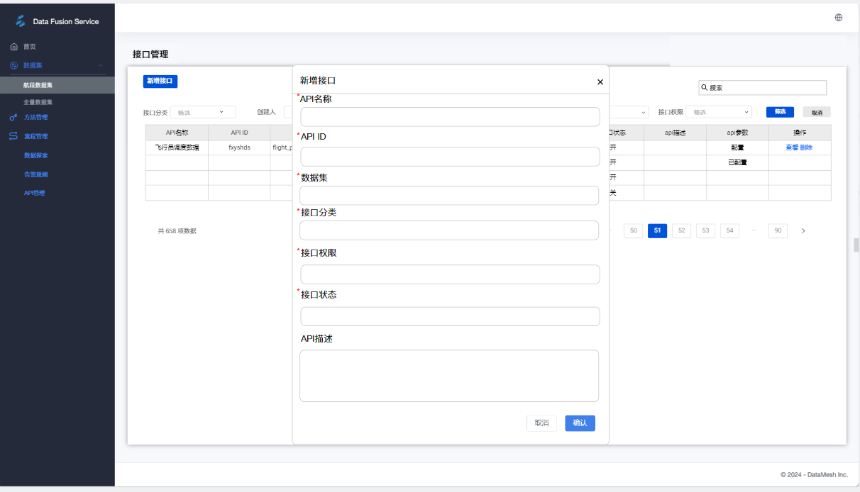
    - 填写弹窗内容，保存后建立一个新的数据接口。
    - 可选择配置API参数。
- 配置API参数：（具体细节在后续开发中确定）@郭吉善
  - 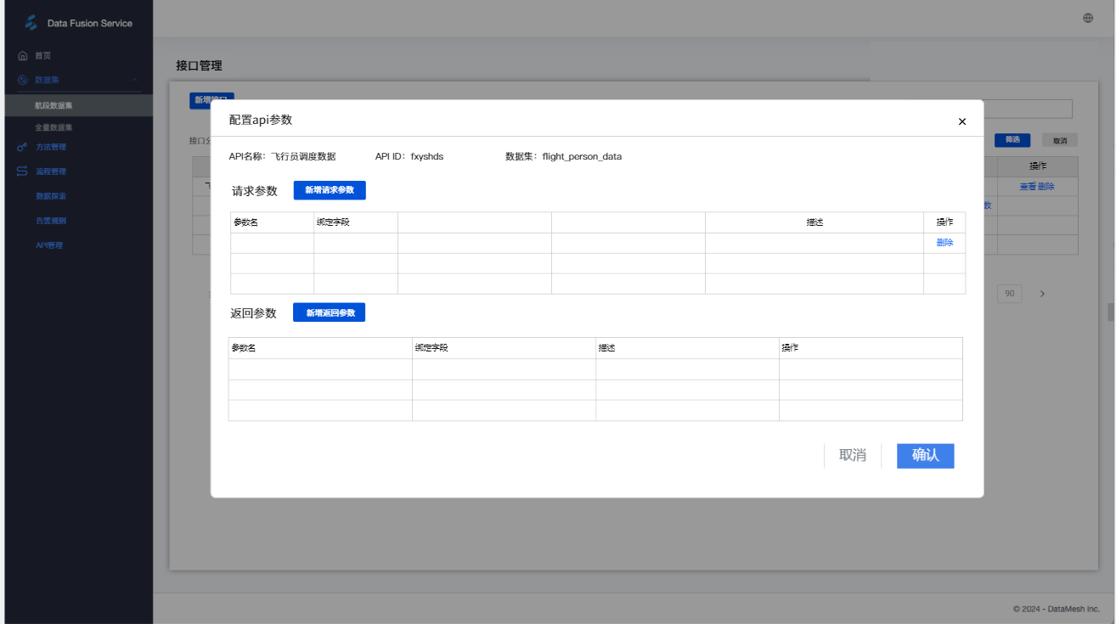

6.1.2数据接口详情页
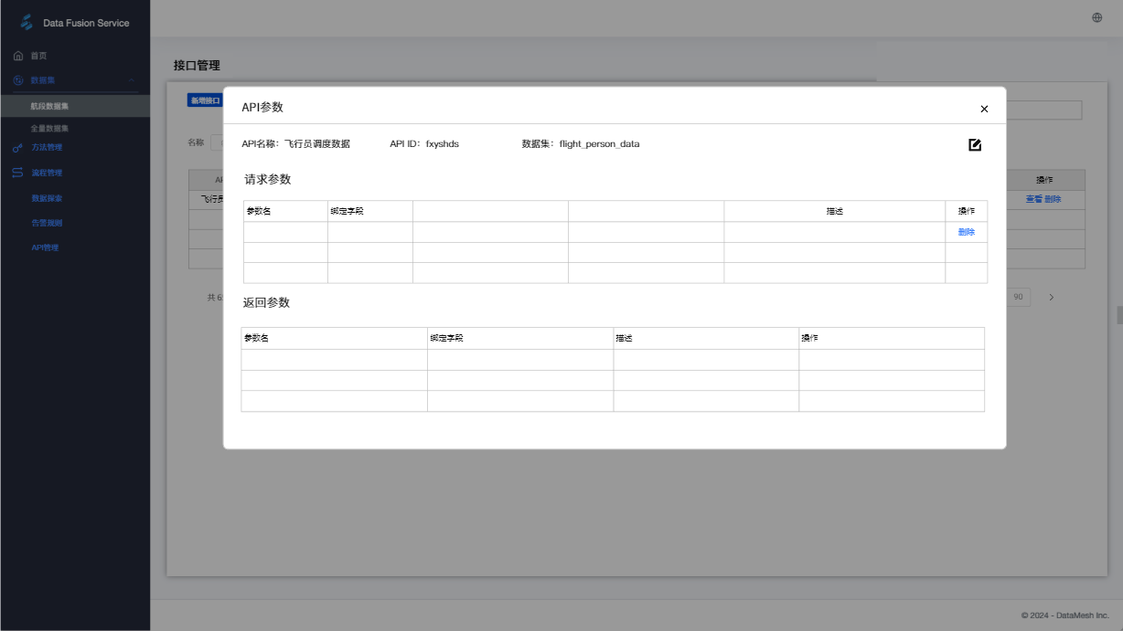
- 详情页支持编辑

6.2数据集管理：

6.2.1数据集管理首页：
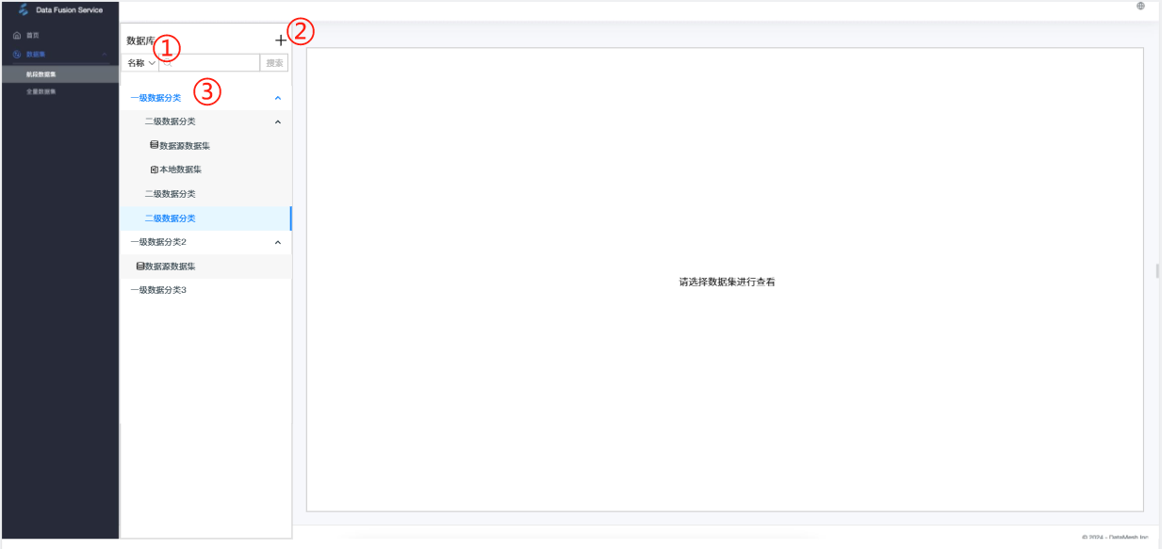
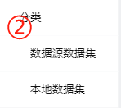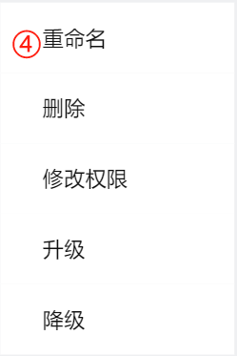
- 1、可以通过搜索名称、创建人、标签来搜索数据集
- 2、支持新增分类和数据源数据集（nifi）和本地数据集（上传csv）
- 3、数据集以菜单栏形式分类展示，分为数据源数据集和本地数据集
  - 点击查看数据集详情
  - 拖拽可改变数据集位置。
- 4、在左侧栏单一数据源的右键可重命名、删除或修改权限，升级降级
  - 重命名：？这里对数据源重命名，在接口管理的地方可以修改吗

6.2.2数据预览：
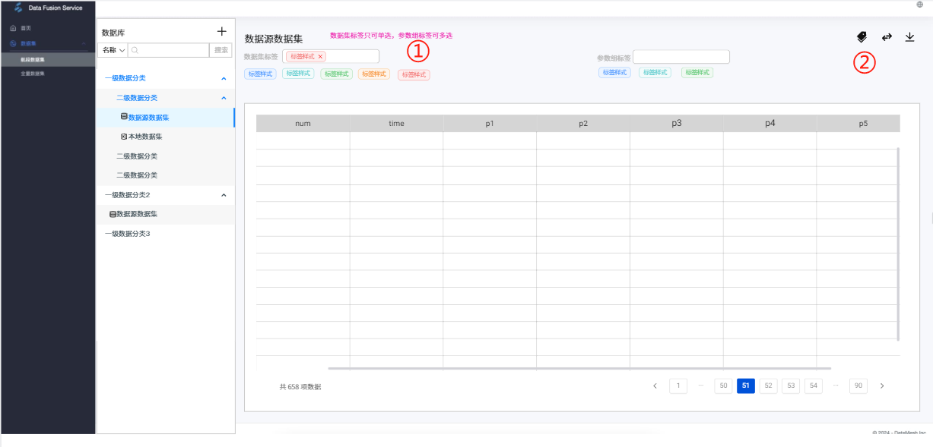
- 1、通过标签可以筛选需要的数据集和参数，筛选结果？实时展示在下面的数据详情面板上。
- 2.a、可以触发打标签的功能（数据源数据集和参数组数据集都可以触发打标签，具体可见6.2.2标签规则指定）
- 2.b、可以可视化查看数据（在后续可以查看数据的阶段都可以进行可视化）
  - 选择可视化的sheet type
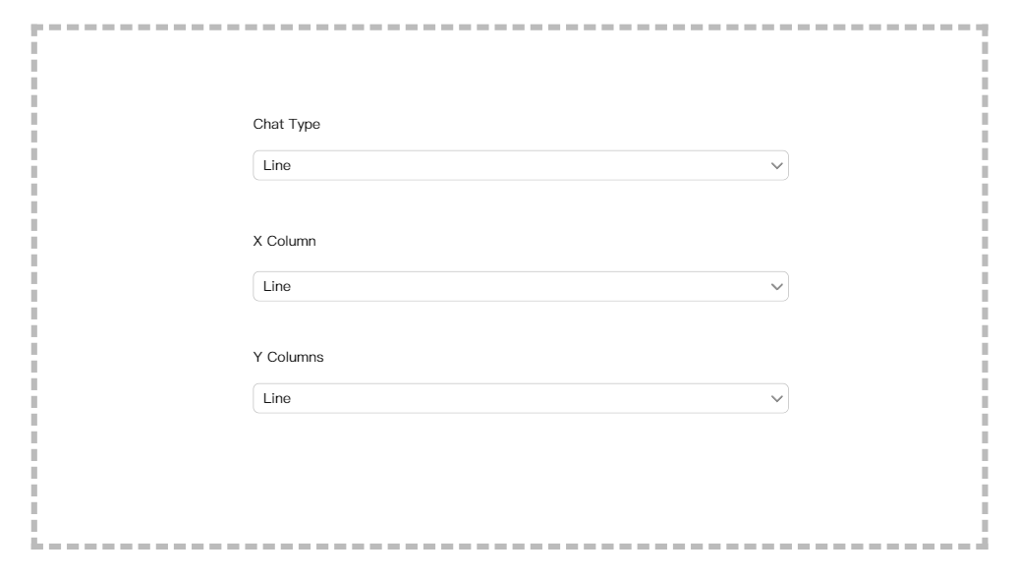
  - 可视化查看
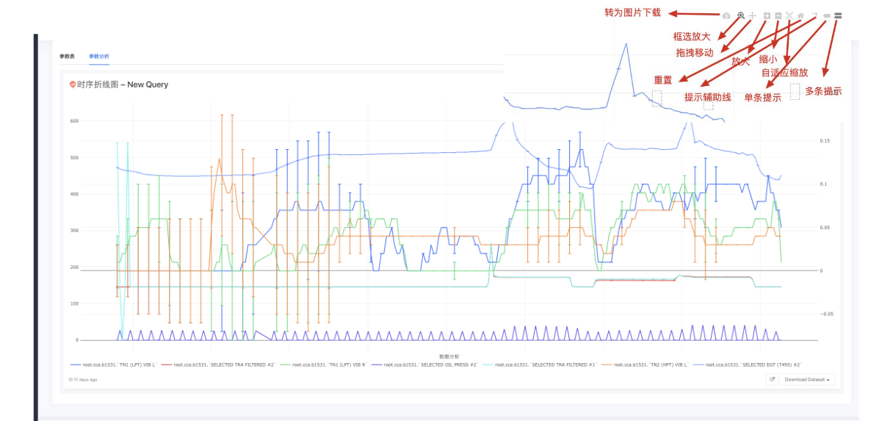
- 2.c、可以下载数据（行数存在限制）
- 3、数据集预览仅展示5k行数据

6.2.3数据集管理——新增csv数据集：
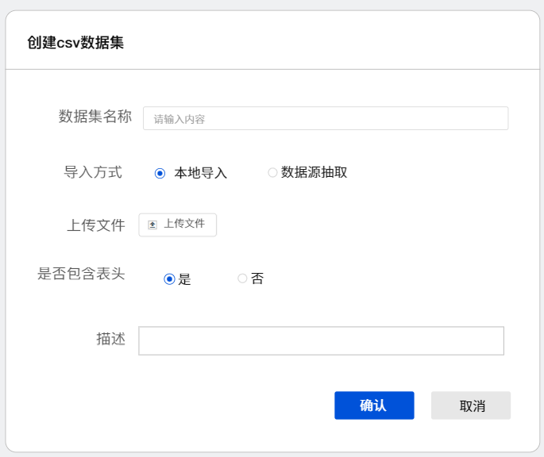
- 新增数据集：支持本地导入csv或数据源接入
- 本地导入上传文件，支持不包含表头上传文件。
- 上传文件的限制？
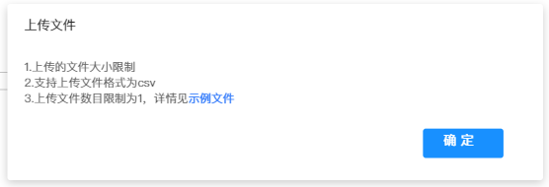

6.2.4数据集管理——新增数据源数据集：

6.3标签管理：
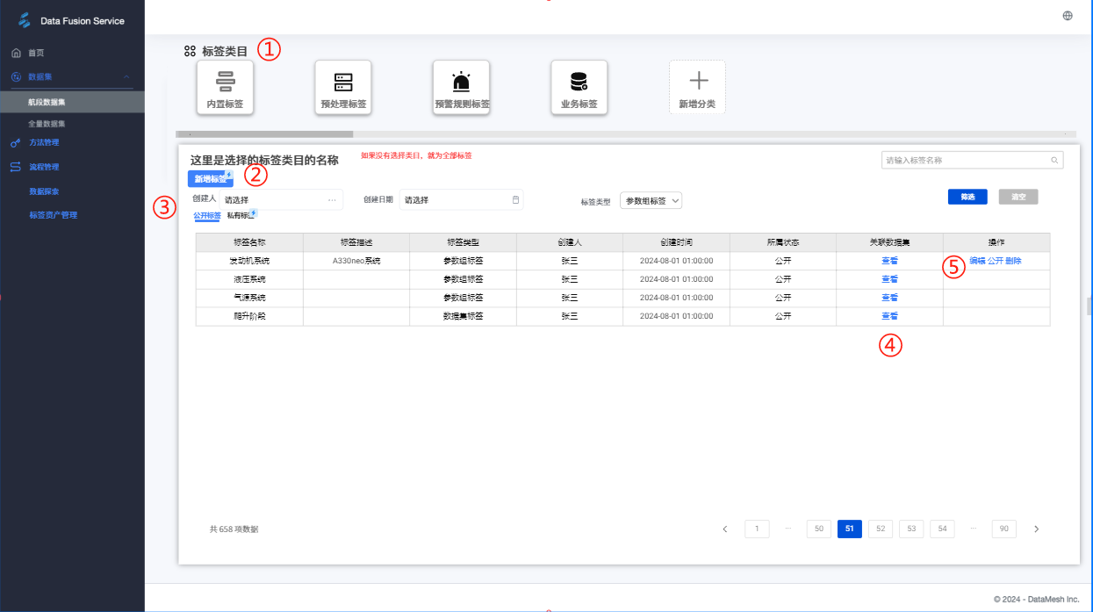
- 1、标签分类管理；
  - 标签类目展示在界面上端，单击某一标签查看标签详细内容。
  - 支持新增标签类目。
    - 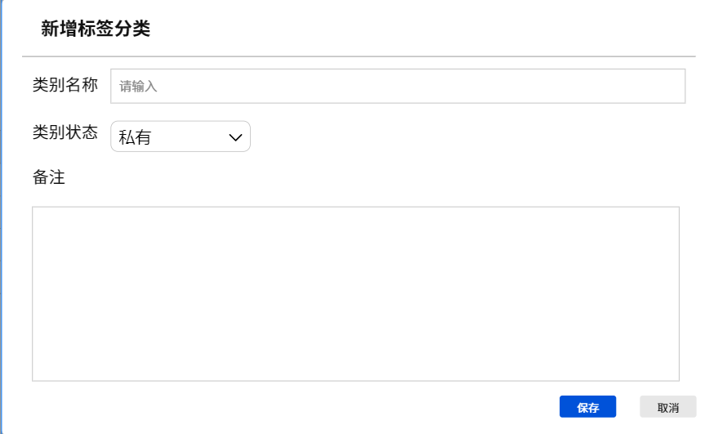
  - 点击某一标签分类查看分类下的所有标签。
  - 如不选择分类，标签列表按照时间倒叙展示所有标签。
- 2、支持新增标签
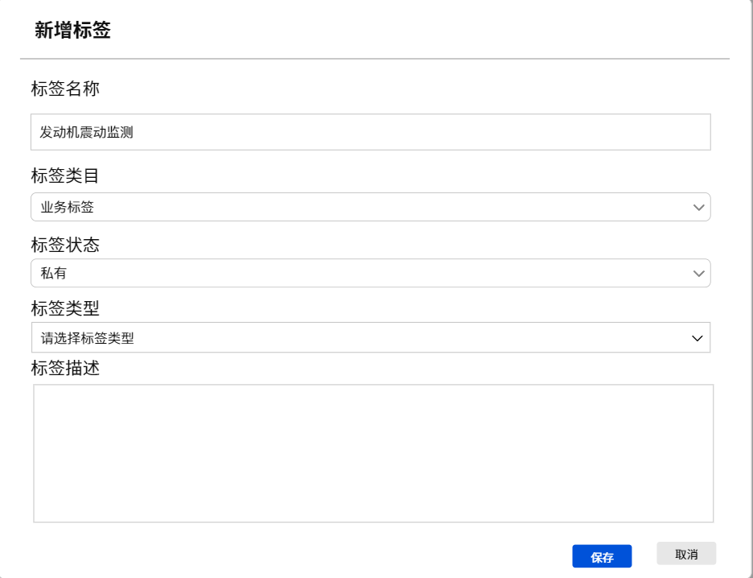
*在标签管理模块中仅确定了标签的名称和定义。
- 3、标签列表展示标签信息
  - tab栏切换展示公开标签和私有标签
  - 可通过筛选创建人、创建日期、标签类型筛选标签
  - 列表展示标签名称、标签描述、标签类型*、创建时间、创建人、所属状态（私有、公开）、关联数据集（可查看）、操作（私有：编辑、公开、删除；公开：查看）
标签类型的规则：
标签分为两种类型：参数组标签、数据集标签。
参数组标签：该标签打在参数上。除了内置标签，后续可以在现有数据集中选取参数手动打标签。（或者后续接入其他业务系统数据or上传数据都选择参数手动打标签）
数据集标签：该标签打在数据集上。其中规则制定，数据探索任务（不论是完整的数据探索任务、还是任务中仅执行了部分），包括自动生成的告警标签（不需要人工制定规则，报警后对报警航段打标签。（该标签对历史数据集无影响，也无需对历史数据执行）
- 4、可查看已关联数据集功能：跳转到数据库中，并在数据库中筛选出包含该标签的数据分类和数据集，点击某一数据集显示完整数据集，选择需要查看的标签，展示标签下的数据集，该数据集为中间态，可另存、导出，另存后为csv文件保存在数据库中，可实现后续所有数据集功能。
- 5、私有标签可编辑、公开、删除：
  - 查看详情页后可编辑标签类目、标签状态、标签类型（无关联数据集的时候才可更改）、标签描述。
    - 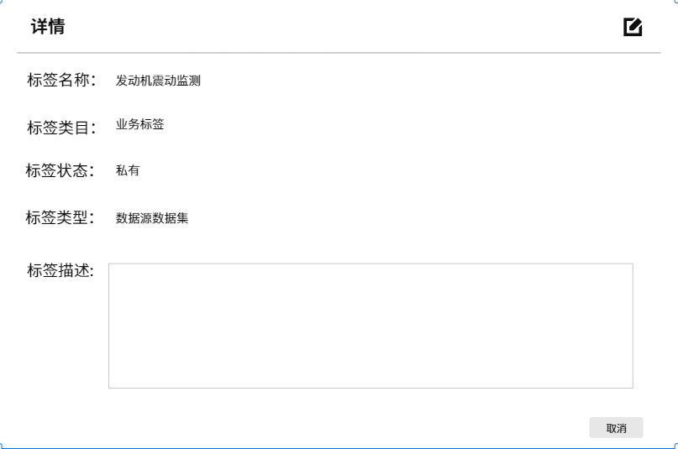
  - 可公开，公开确认弹窗。
    - 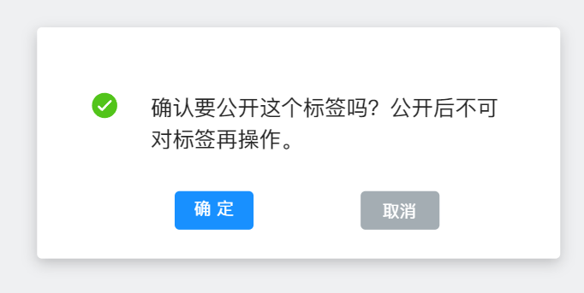

6.3.2标签管理——规则制定
- 在数据详情页触发规则制定。
- 数据集标签规则制定。
  - 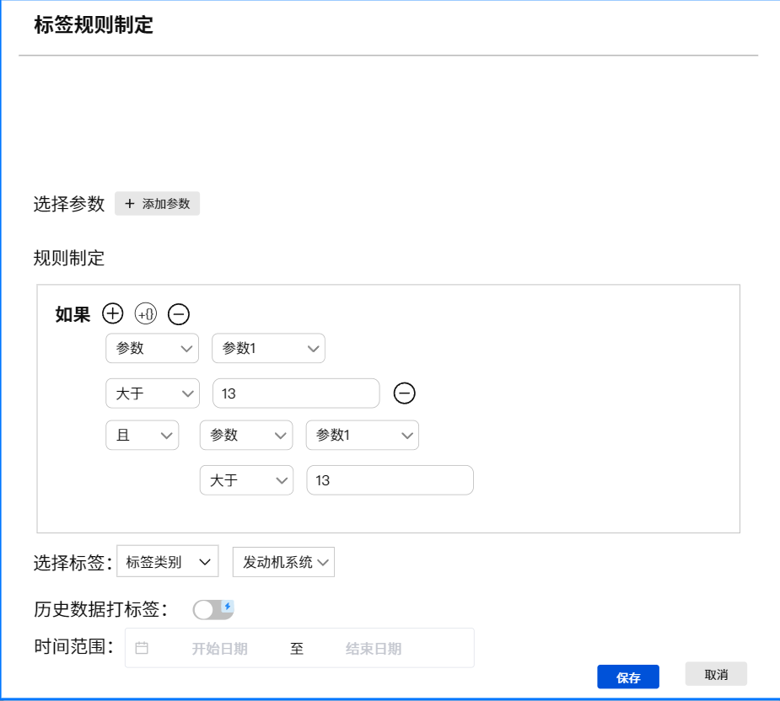
    - 选择要指定规则的参数，并制定规则，如满足规则，打以下标签
    - 同时可支持对历史数据打标签（后台对同构型的数据运行打标签）
    - 参数选择弹窗
    - 参数选择
    - 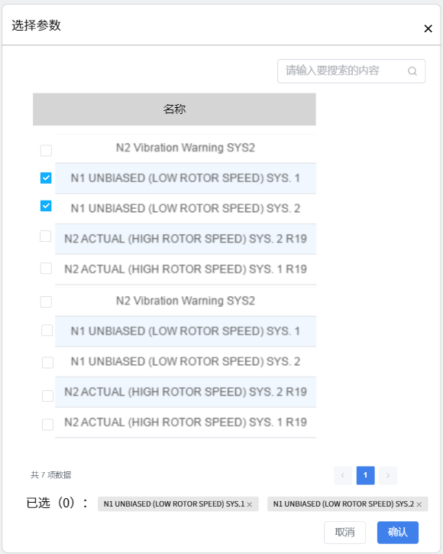
- 参数组标签规则制定。
  - 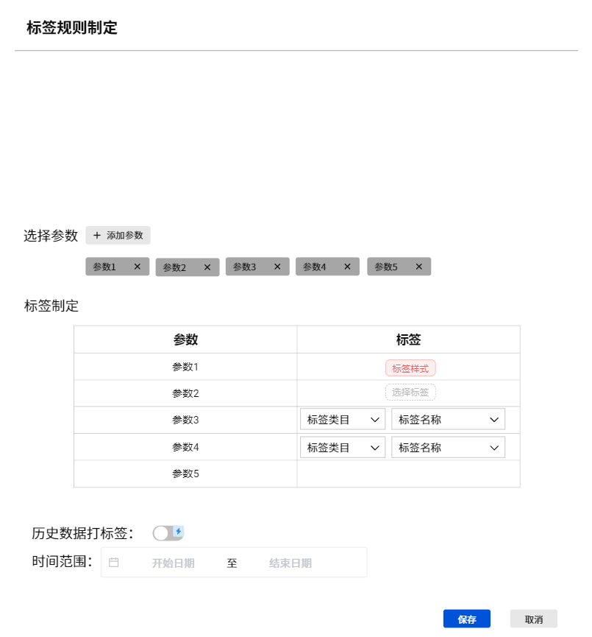
    - 选择数据集参数，并对参数打标签
    - 同时可支持对历史数据打标签（后台对同构型的数据运行打标签）
    - 参数选择如上

6.4数据探索任务管理：

6.4.1数据探索任务管理主页

a.数据探索任务页

b.新增数据探索任务
- 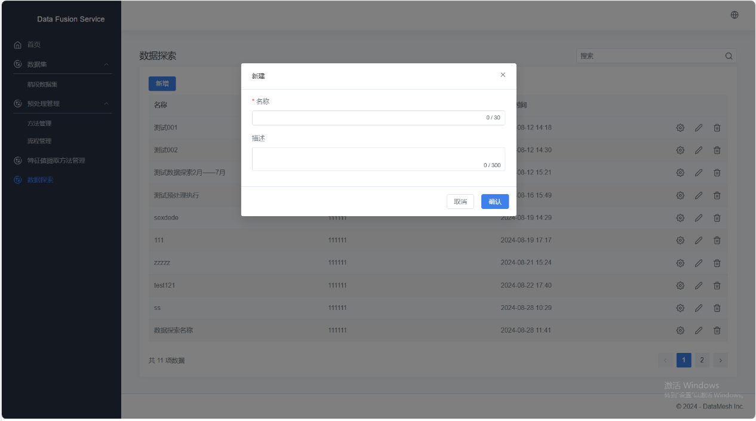
  - 填写新增弹窗内容，完成对新数据探索任务的建立。

6.4.2编辑数据探索任务——选择数据
- 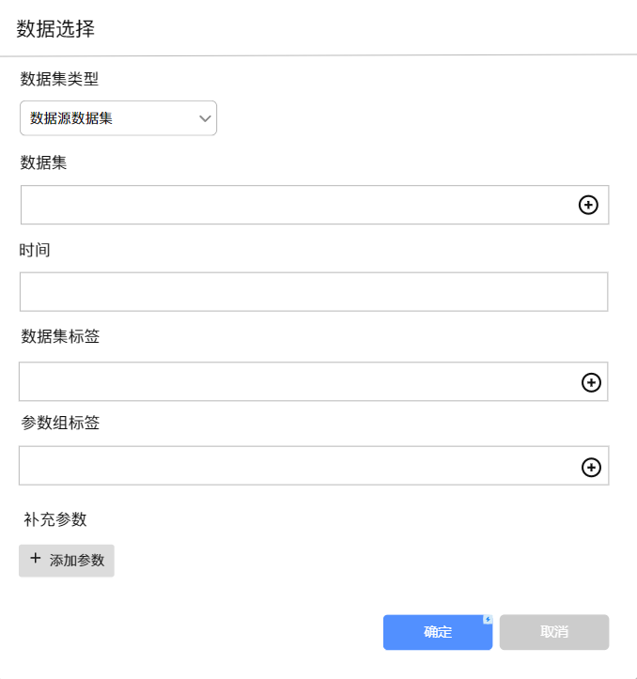
- 通过填写数据选择弹窗
  - 1、选择多个数据集并通过参数筛选和时间筛选结合补充参数完成数据集筛选。
  - 2、通过标签组直接筛选数据集，再通过参数组进一步过滤，并通过补充参数完成数据集筛选。
  - 3、如果从数据管理模块通过数据筛选数据集，也同样可以使用1、2方法。
- 确认后进入数据探索任务面板。

6.4.3数据探索任务编辑面板
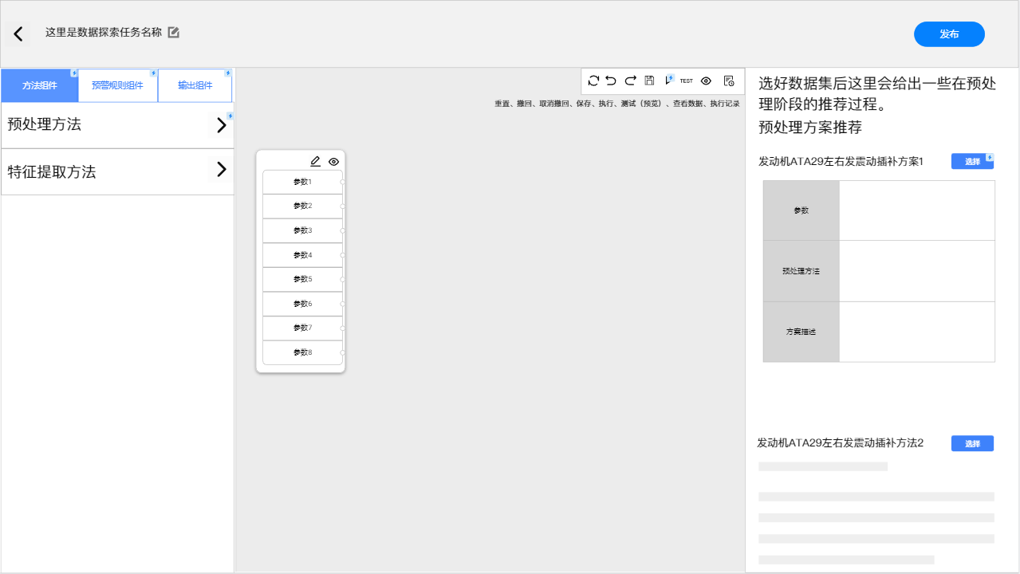
- 上侧为：返回（任务未保存时返回有保存提醒弹窗）、探索任务名称（可修改）、发布。
- 左侧为组件选择栏（包含方法组件、预警规则组件、输出组件），方法组件和预警组件推荐按钮（点击后辅助栏出现推荐）
- 中间为任务编辑面板
  - 在进入面板前已经选好了数据，因此进入面板就有参数组；支持查看数据详情。
  - 编辑任务时支持：重置、撤回、取消撤回、保存、执行、测试（预览）、查看数据、执行记录。
    - 重置：重置数据探索任务面板，回到仅选完参数的情况。
    - 撤回：撤回上一个面板交互动作（拖拉拽、新增、删除）
    - 取消撤回
    - 保存：保存所有编辑内容
    - 执行：执行面板上所有组件，执行时有消息提醒弹窗。可查看（点击查看右侧辅助页展示执行记录——运行监控，具体如！所述）和手动关闭；3s后向右侧自动收起。
    - 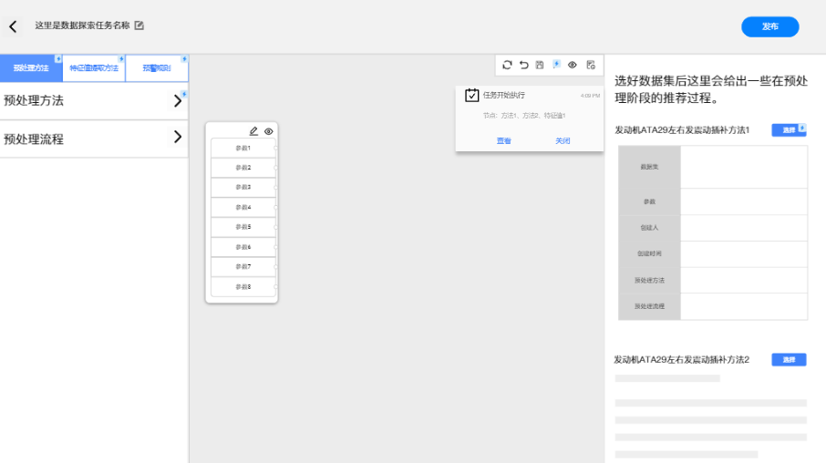
    - 测试（预览）：每个方法或完整的任务支持测试（仅利用200条数据跑一边任务，并预览查看结果），测试结果不保存。
    - 查看数据：统一执行后查看数据结果，跳转到数据面板上查看。规则同数据预览
    - 执行记录：分为运行监控、运行记录（具体如！所述）
- 右侧为任务探索辅助栏：提供方法推荐、方法详情、执行记录的查看、组件配置填写参数的窗口

6.4.4数据探索任务编辑面板——组件选择栏

a.方法组件

预处理方法和特征提取方法：
  - 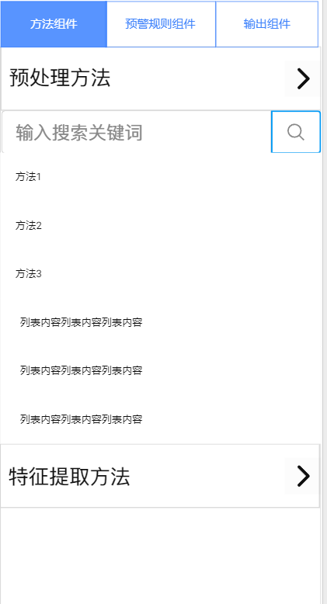
- 拖拉拽某一方法进入面板，并配置方法作用参数
- 预处理方法组件块：
  - 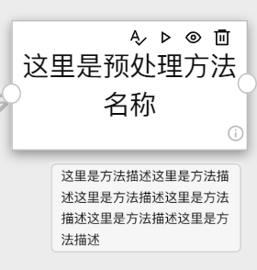
    - 展示方法名称
    - 单一组件支持执行、查看数据、测试（预览）、删除。
    - 通过和参数连线确认该方法的输入
    - 点击详情以浮窗形式展示方法描述
- 特征提取方法组件块：
  - 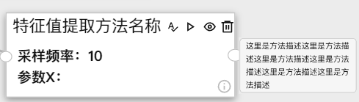
    - 展示特征提取的方法名称，以及一些特征提取时输入的参数。（具体输入位置如！辅助栏所述）
    - 单一组件支持执行、查看数据、测试（预览）、删除。
    - 通过和参数连线确认该方法的输入。
    - 点击详情以浮窗形式展示方法描述。

b.预警规则栏：
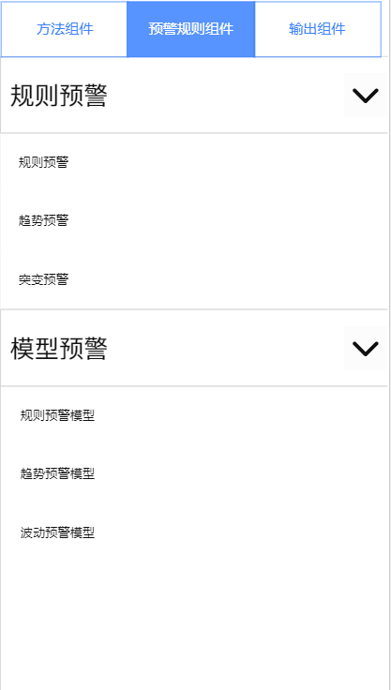
- 预警规则的种类分为：规则预警（规则预警（目前只有单一阈值预警）、趋势预警、突变预警）和模型预警（规则、趋势、波动）
- 预警规则组件块
  - 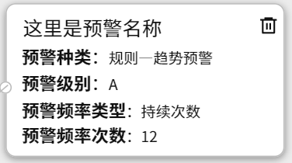
    - 节点展示预警的模型配置，规则预警包括：预警名称、预警种类、预警级别（初级、中级、高级）、频率类型（持续时间、持续次数）、频率次数\持续时长。模型预警包括：预警类型、预警级别。
    - 每个节点单击，可在辅助栏中看到预警规则的详情。
    - 预警规则组件可删除。
    - 不同类型的预警有不同需要填充的参数，所有需要填写的参数都在辅助栏中填写。

c.输出节点栏：
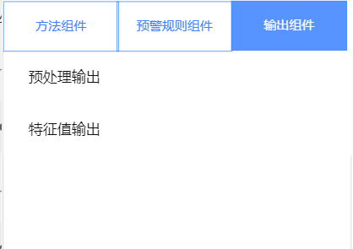
- 两种节点组件：预处理输出节点、特征值输出节点。
- 预处理节点：
  - 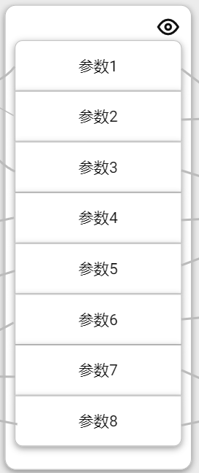
    - 由于预处理输出的参数数量及数据集详情的维度是相同的，因此预处理节点与输入的参数组节点相同。
    - 每个参数都支持输入和输出。
    - 可点击查看，在数据查看面板上查看完整数据，并支持数据查看面板所有功能。
- 特征提取输出节点
  - 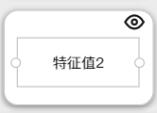
    - 由于不同的特征提取方法会产生不同维度的特征值数据(集)，因此特征值提取输出节点是孤立展示一个特征值。
    - 有几个特征提取方法就会产生几个特征值。
    - 支持输入和输出。
    - 可点击查看，在数据查看面板上查看完整数据，并支持数据查看面板所有功能。

6.4.5编辑数据探索任务——任务探索编辑面板

a.面板交互
- 从组件栏中拖拉拽单一组件进入面板
- 用连线连接输入输出接口，表示组件的关系，以及在任务中的数据向。
- 双击方法组件和预警组件查看方法详情（辅助栏中）
- 右键
  - 参数及输出组件的右键菜单栏：查看数据（进入数据查看面板）、删除组件、推荐相关方法组件和预警组件；
  - 方法组件：查看详情、删除、编辑。
  - 右键面板：撤销、保存、执行、测试、
6.4.6编辑数据探索任务——任务探索辅助栏

a.方法推荐
- 预处理阶段方法推荐
  - 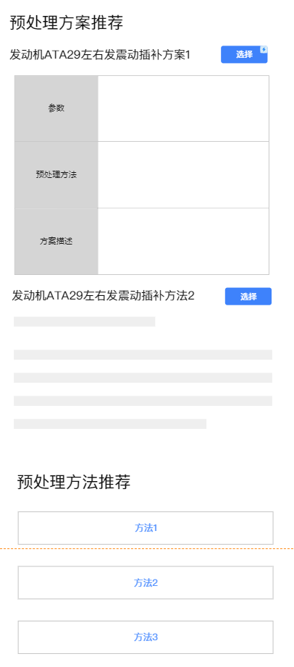
    - 当选完数据进入该面板的时候触发该面板，或点击方法推荐按钮触发
    - 预处理方法推荐包括方案推荐和方法推荐。
    - 方案：单击选择按钮，自动将方案填充进画布中；方法：选中方法模块拖到画布中，手动与相关参数连线。
- 特征提取阶段方法推荐
  - 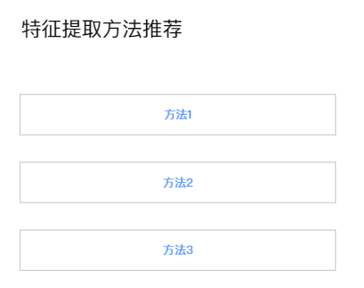
    - 点击方法推荐，辅助栏显示该模块。
    - 方法：选中方法模块拖到画布中，手动与相关参数连线。

b.执行记录
- 执行记录分为运行监控（监控实时运行的任务）和运行记录（查看已经完成的任务）
- 运行监控
  - 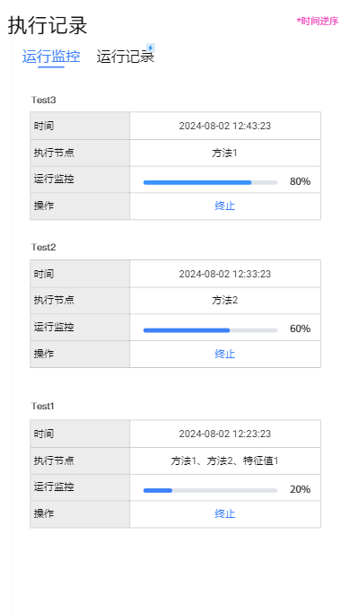
    - 支持多线程的任务执行，同时支持多个平行任务的运行监控
    - 支持每个任务可单独终止
    - 终止后进入运行记录，可实现后续的运行记录详情查看
    - 终止后不可重启任务
- 运行记录
  - 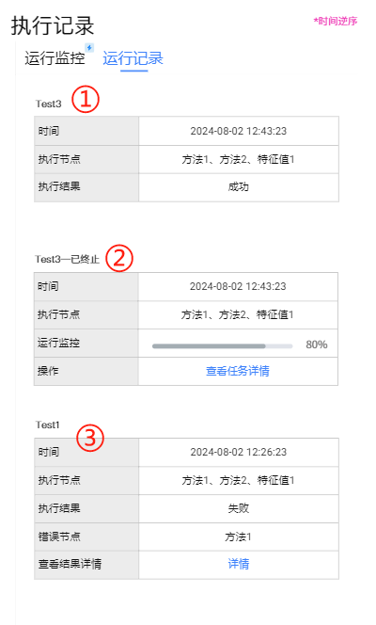
    - 运行记录包括三种记录：失败记录、成功记录、终止记录
    - 1、成功记录：时间、执行节点（是运行前选择的要运行节点）、执行结果。（不可查看任务详情）
    - 2、终止记录：时间、执行节点、运行进度、操作（查看任务详情）
    - 3、失败记录：显示时间、执行节点、执行结果（失败）、错误节点、操作（查看任务详情）
    - 查看任务详情，展示运行日志，如下图
    - 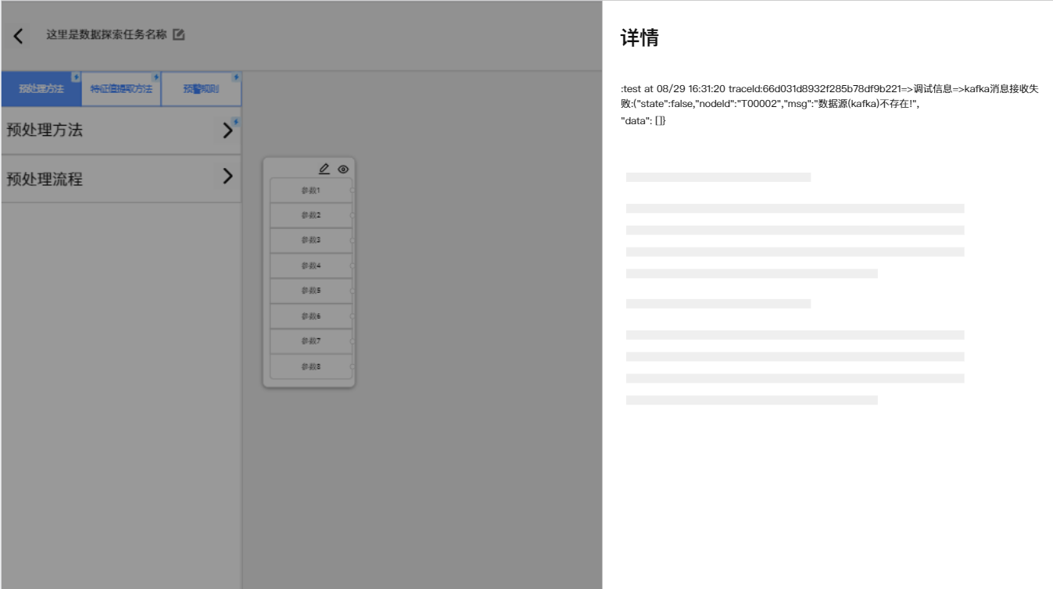

c.方法组件和预警组件详情
- 可查看预处理组件、特征提取组件和预警组件的详情内容。
- 预处理组件详情页
  - 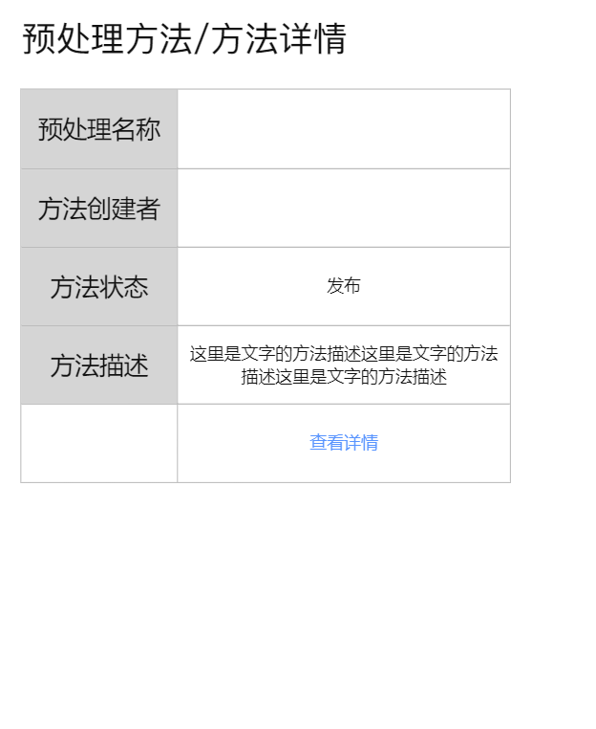
  - 预处理组件详情为预处理名称、方法创建者、方法状态、方法描述；点击查看详情进入方法详情（方法库中该方法的详情页）
- 特征提取组件详情页
  - 特征提取组件详情为特征提取方法名称、方法创建者、方法状态、方法描述、以及配置参数（例如：采样频率：12；参数x：10）；点击查看详情进入方法详情（方法库中该特征提取方法的详情页）
- 预警组件详情页
  - 预警组件详情为完成配置的预警规则组件模块，可以参考6.4.5.e预警规则组件模块配置内容。

d.特征提取组件模块配置
- 选择需要的特征提取组件进入面板，右侧辅助栏中出现需要填写的配置内容。

e.预警规则组件模块配置
- 选择需要的预警规则进入面板，右侧辅助栏中出现需要填写的配置内容。
- 规则预警—规则预警（单一阈值预警）
  - 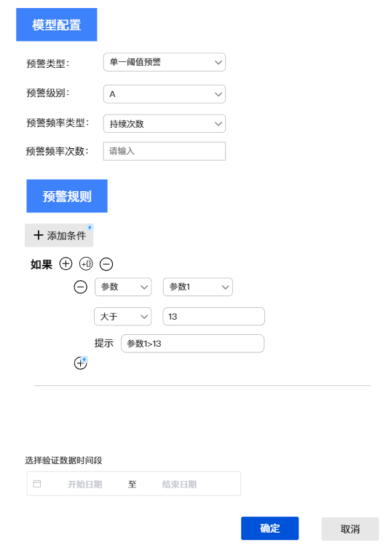
    - 填写模型配置
    - 预警规则以if逻辑填写，填写提示信息。
    - 选择验证时间段为监测过往时间段是否触发预警，验证预警的有效性。
    - 告警信息展示为：B3221J飞机在 2024-06-07 12:21:21 触发规则—单一阈值预警 参数x>13
- 规则预警—趋势预警
  - 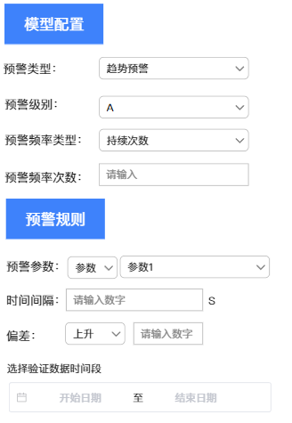
    - 填写模型配置
    - 预警规则选择参数，监测在设定的时间间隔内出现的偏差（上升、下降、或绝对值）是否大于指定区间。
    - 选择验证时间段为监测过往时间段是否触发预警，验证预警的有效性。
    - 告警信息展示为：B3221J飞机在 2024-06-07 12:21:21 触发规则—趋势预警
- 规则预警—突变预警
  - 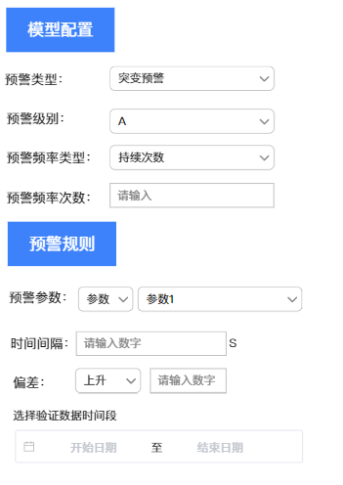
    - 填写模型配置
    - 预警规则选择参数，监测在设定的时间间隔内出现的偏差（上升、下降、或绝对值）是否大于指定区间
    - 选择验证时间段为监测过往时间段是否触发预警，验证预警的有效性。
    - 告警信息展示为：B3221J飞机在 2024-06-07 12:21:21 触发规则—趋势预警。
- 模型预警—突变预警
  - 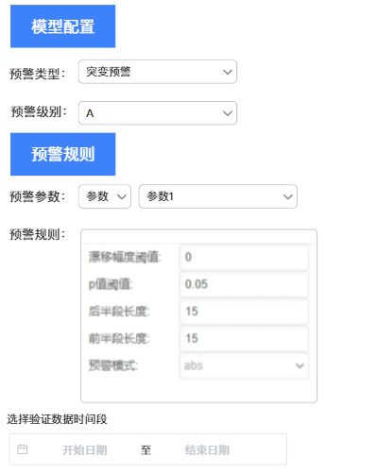
    - 填写模型配置
    - 预警规则选择参数，？
    - 选择验证时间段为监测过往时间段是否触发预警，验证预警的有效性。
    - 告警信息展示为：B3221J飞机在 2024-06-07 12:21:21 触发模型—趋势预警。
- 模型预警—趋势预警
  - 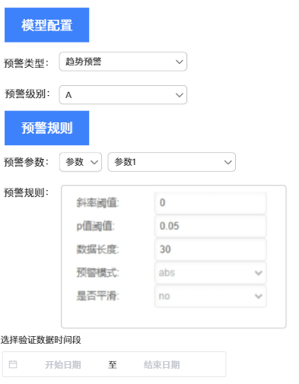
    - 填写模型配置
    - 预警规则选择参数，？
    - 选择验证时间段为监测过往时间段是否触发预警，验证预警的有效性。
    - 告警信息展示为：B3221J飞机在 2024-06-07 12:21:21 触发模型—突变预警。
6.4.7数据探索详情页
略
6.4.8数据预览
- 规则同数据库的数据预览

6.5方法管理——预处理方法管理：

6.5.1主页

6.5.2新增预处理方法页

a.新增脚本方法

b.新增模型方法

6.5.3方法详情页

a.脚本方法详情页

b.模型方法详情页

c.内置方法详情弹窗

6.6方法管理——特征提取方法管理：

6.6.1主页

6.6.2新增特征提取方法页

a.新增脚本方法

b.新增模型方法

6.6.3方法详情页

a.脚本方法详情页

b.模型方法详情页

c.内置方法详情弹窗

6.7告警信息管理

6.7.1告警信息列表页
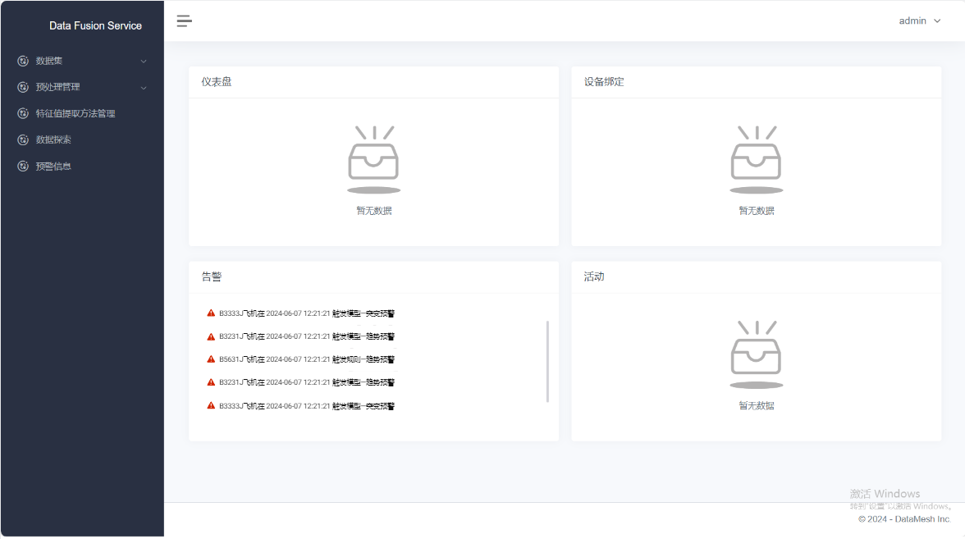
- 在监控面板上以告警列表栏展示告警信息。
- 点击单独的告警信息查看告警详情
  - 进入数据探索任务详情页
  - 查看触发告警的数据。

6.8用户管理
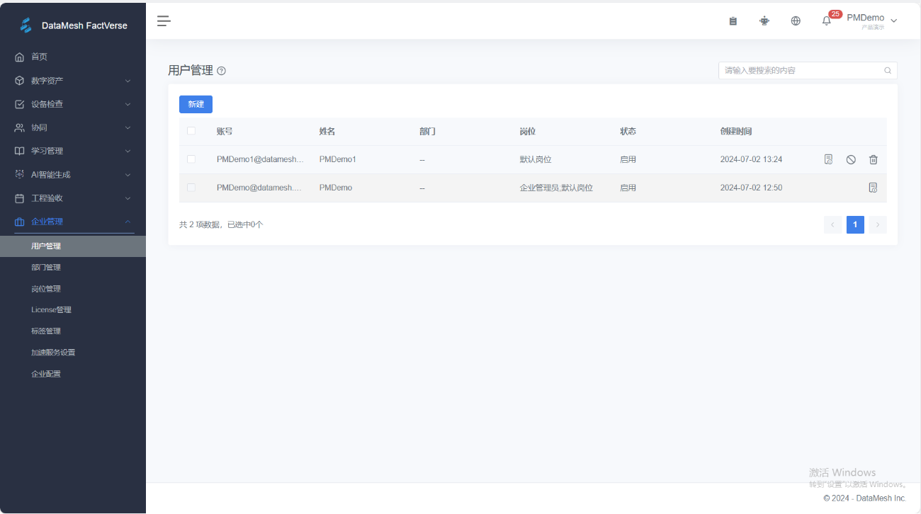
- 同dtcs的产品用户管理

6.9审核管理

6.9.1提交任务页
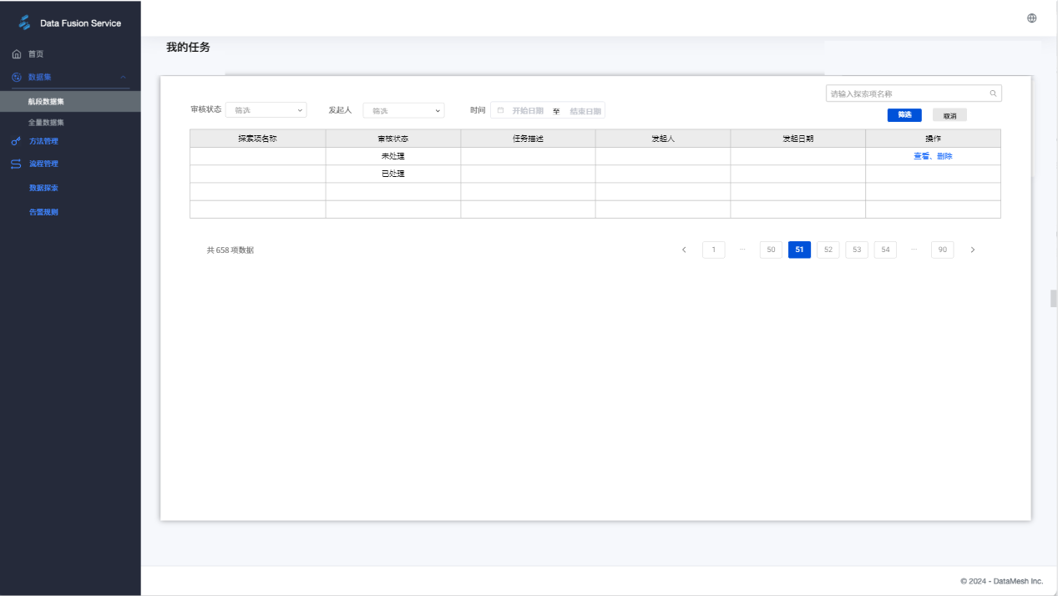
- 展示所有我提交的任务，包含已处理和未处理任务。
- 已处理的仅可查看；未处理的可查看和删除。
- 查看进入探索任务详情页。
- 支持筛选查看条件标签。

6.9.2待审批列表页
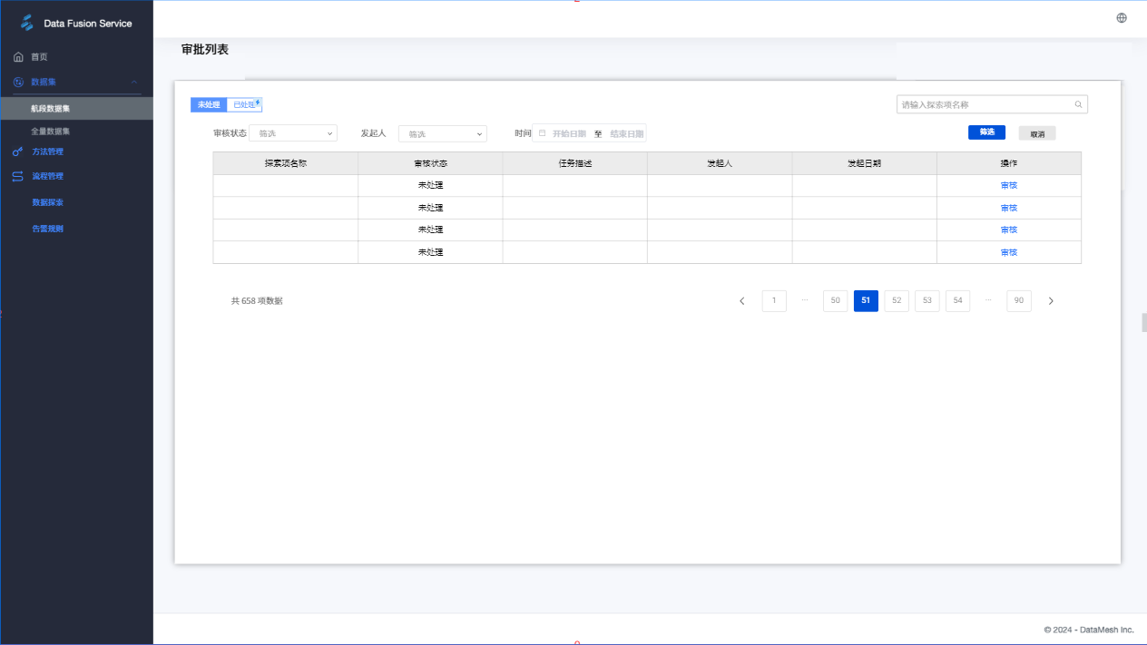
- 页面展示待审核探索项。
- tab栏分为未处理和已处理（已处理的列表包含两种状态：已通过、已拒绝）。
- 支持筛选标签。
- 点击审核进入审批页。

6.9.3审批页
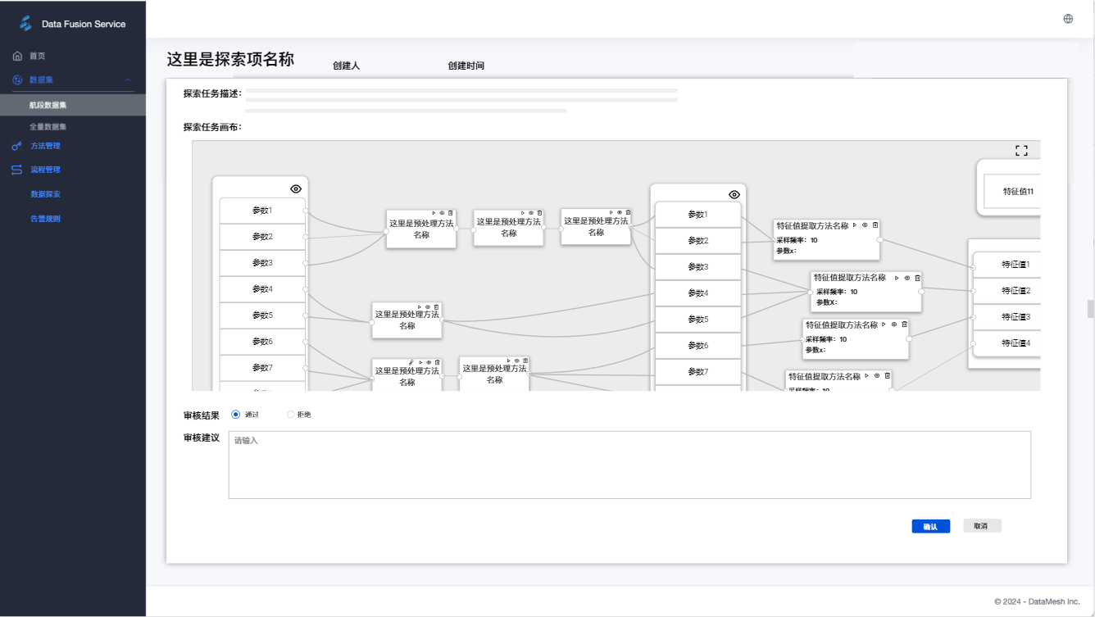
- 展示探索任务基本信息和描述
- 展示探索任务画布，可全屏查看；不可编辑，悬停查看节点描述。
- 审核结果选择通过或不通过
- 填写审核建议不超过150个字。
- 点击确认或取消返回探索任务主页

